1. На рисунках представлены графики зависимости проекции скорости от времени для четырех тел, движущихся вдоль оси Ох. Какое из тел движется с наибольшим по модулю ускорением?
2. 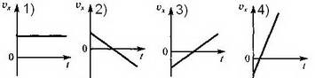1
3. 2
4. 3
5. 4
6. В начале подъема в лифте высотного здания человек ощущает, что его прижимает к полу лифта. Это объясняется тем, что...
7. увеличивается сила тяжести, действующая на человека
8. уменьшается сила тяжести, действующая на человека
9. увеличивается вес человека
10. уменьшается вес человека
11. Бильярдный шар, имеющий импульс p, ударяет о такой же покоящийся шар, и шары разлетаются. Полный импульс шаров после соударения...
12. равен p/2
13. равен p
14. равен 2p
15. зависит от угла разлета шаров
16. На каком расстоянии от корабля находится айсберг, если посланный гидролокатором ультразвуковой сигнал был принят обратно через 3 с? Скорость ультразвука в воде принять равной 1500 м/с.
17. 500 м
18. 1000 м
19. 2250 м
20. 4500 м

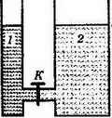

1. В открытых сосудах 1 и 2 находятся соответственно машинное масло и вода. Если открыть кран К, то...
2. вода начнет перетекать из сосуда 2 в сосуд 1
3. масло начнет перетекать из сосуда 1 в сосуд 2
4. жидкости останутся в равновесии
5. в течение минуты жидкости перемешаются до однородной взвеси

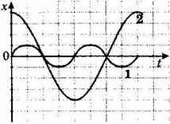

1. На рисунке даны графики зависимости смещения от времени для двух маятников. Сравните частоты колебаний маятников.
2. ν1 = 2ν2
3. 2ν1 = ν2
4. 4ν1 = ν2
5. ν1 = 4ν2
6. Кусок проволоки нагревается первый раз при внесении в пламя спички, а второй - при многократном сгибании и разгибании. При этом внутренняя энергия проволоки повышается...
7. оба раза за счет совершения работы
8. оба раза за счет теплопередачи
9. первый раз за счет совершения работы, а второй - за счет теплопередачи
10. первый раз за счет теплопередачи, а второй - за счет совершения работы
11. В процессе нагревания льда на электрической плитке ученик измерял температуру в зависимости от времени нагревания и данные заносил в таблицу. В каком агрегатном состоянии находился лед в момент времени t = 23 мин?

|  |  |  |  |  |  |  |  |
| --- | --- | --- | --- | --- | --- | --- | --- |
| Время, мин | 0 | 10 | 20 | 21 | 22 | 23 | 24 |
| Температура , °C | - 18 | - 9 | - 1 | 0 | 0 | 0 |  |

1. только в твердом состоянии
2. только в жидком состоянии
3. большая часть вещества находилась в твердом состоянии, а меньшая часть - в жидком
4. большая часть вещества находилась в жидком состоянии, а меньшая часть - в твердом
5. Устройство, преобразующее какой-либо вид энергии в электроэнергию, называется...
6. реостатом
7. проводником
8. источником тока
9. потребителем тока

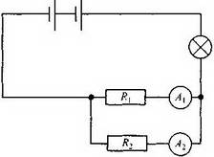

1. В электрической цепи (см. рисунок) амперметр А1 показывает силу тока 2 А, амперметр А2 - силу тока 0,5 А. Ток, протекающий через лампу, равен...
2. 0,5 А
3. 1,5 А
4. 2 А
5. 2,5 А
6. Магнитная стрелка, поднесенная к проводнику, отклонилась. Это свидетельствует...
7. о существовании вокруг проводника электрического поля
8. о существовании вокруг проводника магнитного поля
9. об изменении в проводнике силы тока
10. об изменении в проводнике направления тока
11. Изображение предметов на сетчатке глаза является...
12. действительным прямым
13. действительным перевернутым
14. мнимым прямым
15. мнимым перевернутым
16. 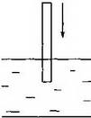По мере погружения сваи в воду (см. рисунок) длина тени, отбрасываемой ею на дно водоема,...
17. будет уменьшаться
18. будет увеличиваться
19. сначала будет уменьшаться, затем увеличиваться
20. сначала будет увеличиваться, затем уменьшаться
21. Ядро атома железа 26Fe56 содержит...
22. 26 протонов, 56 нейтронов
23. 26 протонов, 30 нейтронов
24. 56 протонов, 20 нейтронов
25. 30 протонов, 26 нейтронов
26. Ученик проводил опыты с двумя разными резисторами, измеряя силы тока, проходящего через них при разных напряжениях на резисторах, и результаты заносил в таблицу: Прямая пропорциональная зависимость между силой тока в резисторе и напряжением на концах резистора

|  |  |  |  |  |
| --- | --- | --- | --- | --- |
| U, В | 0 | 1 | 2 | 3 |
| I1, А | 0 | 0,4 | 0,8 | 1,2 |
| I2, А | 0 | 0,2 | 0,5 | 0,9 |

1. выполняется только для первого резистора
2. выполняется только для второго резистора
3. выполняется для обоих резисторов
4. не выполняется ни для какого из резисторов

**Приливы и отливы**

Жители побережий океанов ежедневно наблюдают, как во время приливов поднимается вода и заливает берег. Через несколько часов наступает отлив, и берег опять обнажается.

Хотя Солнце играет существенную роль в приливно-отливных процессах, решающим фактором их развития служит сила гравитационного притяжения Луны. Вода на Земле, находящаяся прямо под Луной, поднимается в направлении Луны, что приводит к оттоку воды из других мест земной поверхности. Благодаря различию в притяжении, подвижная водная гладь как бы вытягивается, образуя два «горба» (рис. 1): один со стороны Луны, другой с противоположной стороны («отстающий горб»).

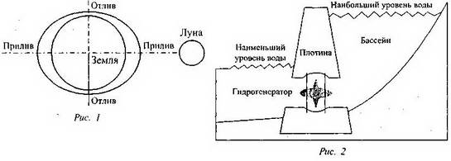

Приливы вызывает не только Луна, но и Солнце. Оба приливных действия будут складываться, когда Луна, Земля и Солнце расположатся по одному направлению. А это происходит в новолуние и полнолуние. В это время приливы настигают наибольшей высоты. В первую же и последнюю четверти Луны бывают наименьшие приливы. Наиболее очевидным способом использования энергии приливов представляется постройка приливных электростанций (ПЭС). Разработаны различные методы использования этой энергии, но наиболее практичным из них является создание системы приливных бассейнов. При этом колебания уровня воды, связанные с приливо-отливными явлениями, используются в системе шлюзов так, что постоянно поддерживается перепад уровней, позволяющий получать энергию (рис. 2). Мощность приливных электростанций непосредственно зависит от площади бассейнов-ловушек и потенциального перепада уровней.

1. Мощность приливной электростанции (ПЭС) зависит...
2. только от площади бассейна-ловушки
3. только от стоимости сооружения бассейна-ловушки
4. от площади бассейна-ловушки и амплитуды приливо-отливных колебаний
5. от стоимости сооружения бассейна-ловушки и амплитуды приливо-отливных колебаний
6. 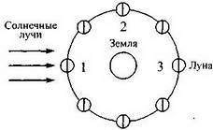На рисунке представлено положение Луны в различных ее фазах. Высота прилива...
7. минимальна, когда Луна находится в фазе 1
8. максимальна, когда Луна находится в фазе 1
9. максимальна, когда Луна находится в фазе 2
10. минимальна, когда Луна находится в фазе 3
11. Примерно за сутки 2 раза происходит прилив и 2 раза - отлив. Суточная периодичность приливов объясняется вращением...
12. Земли вокруг своей оси
13. Земли вокруг Солнца
14. Луны вокруг Земли
15. Луны вокруг Солнца

|  |  |  |
| --- | --- | --- |
| Физические величины | | Приборы |
| А. Давление внутри жидкости  Б. Объем жидкости  В. Атмосферное давление | | 1. Барометр 2. Манометр 3. Спидометр 4. Мензурка 5. Весы |
| А | Б | В |
|  |  |  |

1. Установите соответствие между физическими величинами и приборами для их измерений. К каждой позиции первого столбца подберите соответствующую позицию второго и запишите в таблицу выбранные цифры под соответствующими буквами.

|  |  |  |
| --- | --- | --- |
| Физические величины | | Формулы |
| А. Удельная теплоемкость вещества  Б. Количество теплоты, необходимое для плавления вещества  В. Удельная теплота парообразования | | 1. Q/m(t2-t1) 2. Q/(t2-t1) 3. Q/m 4. λm 5. cm(t2-t1) |
| А | Б | В |
|  |  |  |

1. Установите соответствие между физическими величинами и формулами, по которым эти величины определяются. К каждой позиции первого столбца подберите соответствующую позицию второго и запишите в таблицу выбранные цифры под соответствующими буквами.
2. 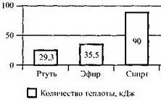Рассчитайте ток, который потребляет в сети напряжением 200 В электрическая лампа мощностью 100 Вт. Ответ:___________ А.
3. На диаграмме для разных жидкостей указано количество теплоты, необходимого для испарения 100 г жидкости, взятой при температуре кипения. Определите удельную теплоту парообразования для спирта. Ответ:___________ кДж/кг.